Развитие системы экологического мониторинга Краснодарского края

В целях развития системы экологического мониторинга Краснодарского края были организованы дополнительные элементы системы мониторинга:
- мониторинг загрязнения атмосферы городов края;
- мониторинг экологического состояния водных объектов Краснодарского края;
- мониторинг экологического состояния сбросных вод рисовых оросительных систем;
- мониторинг источников загрязнения окружающей среды диоксинами;
- мониторинг эколого-экономического риска опасных объектов.
Мониторинг загрязнения атмосферы городов края
Для реализации данного дополнительного элемента системы была составлена программа мониторинга загрязнения атмосферы городов края, проведен отбор проб, выполнены замеры и лабораторные исследования отобранных проб, дана оценка уровня загрязнения.
В ходе проведения работ по мониторингу загрязнения воздушного бассейна городов Новороссийск и Ейск на 8 маршрутных пунктах наблюдений было отобрано 120 проб атмосферного воздуха и выполнено около 3000 элементоопределений.
В г. Новороссийск атмосферный воздух наиболее загрязнен взвешенными веществами (пыль), бенз(а)пиреном, углеводородами (в т.ч. ксилолами). Обобщенный показатель загрязнения атмосферного воздуха - индекс загрязнения атмосферы (ИЗА), рассчитанный по 15 приоритетным загрязняющим примесям (ИЗА₁₅), определенным в период исследований, составил 22,3 ед., что соответствует сильному уровню загрязнения. Наибольший вклад в загрязнение атмосферного воздуха в г. Новороссийск вносят автотранспортные средства, а также предприятия: порты, нефтеперегрузочные комплексы, цементные заводы и др.
В городе Ейск атмосферный воздух наиболее загрязнен взвешенными веществами (пыль) и углеводородами (в т.ч. ксилолами). Индекс загрязнения атмосферы (ИЗА), рассчитанный по 15 приоритетным загрязняющим примесям (ИЗА₁₅), определенным в период исследований, составил 7,9 ед., что соответствует слабому уровню загрязнения. Наибольший вклад в загрязнение атмосферного воздуха в г. Ейск вносят автотранспортные средства, а также деятельность портов и других предприятий города.
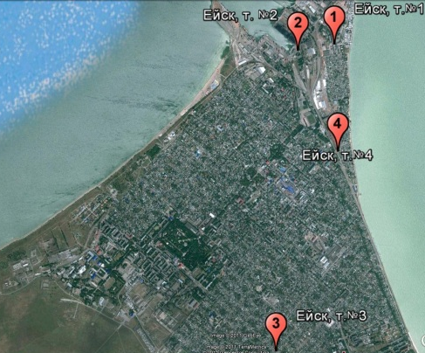
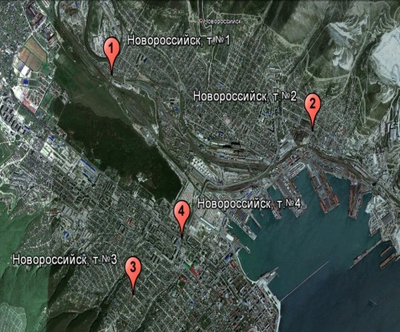

Мониторинг экологического состояния
сбросных вод рисовых оросительных систем
Для реализации данного дополнительного элемента системы была составлена программа мониторинга экологического состояния сбросных вод рисовых оросительных систем, выполнен комплекс мероприятий по отбору проб, проведению замеров и лабораторных исследований отобранных проб, оценке уровня загрязнения.
Программа наблюдений включала мониторинг экологического состояния сбросных вод рисовых оросительных систем на 6 концевых каналах перед местом сброса вод в поверхностные водные объекты. Отбор проб производился трижды (с июля по август включительно). В процессе мониторинговых работ было отобрано 36 проб, из них 18 проб донных отложений, 18 проб воды.
Анализ результатов исследования сбросных вод рисовых оросительных систем показал:
- сбросные воды характеризуются единичными случаями повышенного содержания минеральных азот- и фосфорсодержащих соединений;
- повсеместно содержание тяжелых металлов (цинк, свинец, медь) превышает допустимое (по ПДК для водоемов рыбохозяйственного назначения);
- применяемые в настоящее время фосфорорганические пестициды в исследуемых водах не выявлены вследствие их малой дозы внесения и низкой стойкости к разложению. Однако в водах периодически отмечался в следовых количествах ранее применяемый хлорорганический пестицид ДДТ, период полуразложения которого, в зависимости от условий, составляет 10-20 лет.
Донные отложения сбросных каналов характеризуются стабильно повышенным уровнем содержания азота нитратного; отмечаются случаи повышенного содержания тяжелых металлов (свинец, кадмий). Практически повсеместно обнаруживаются в следовых количествах ранее применяемые хлорорганические пестициды ДДТ и ГХЦГ. Наличие современных фосфорорганических пестицидов (ФОП) в донных отложения не выявлено, что, очевидно, связано с их низкой персистентностью (малый период разложения) в окружающей среде.
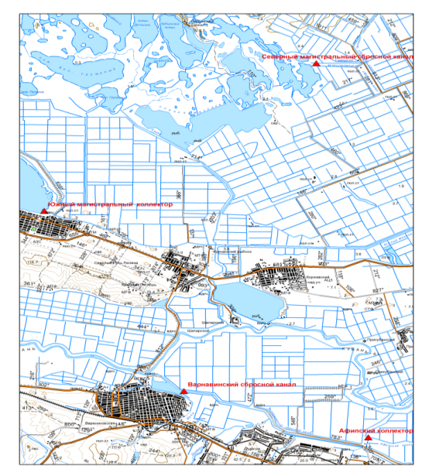
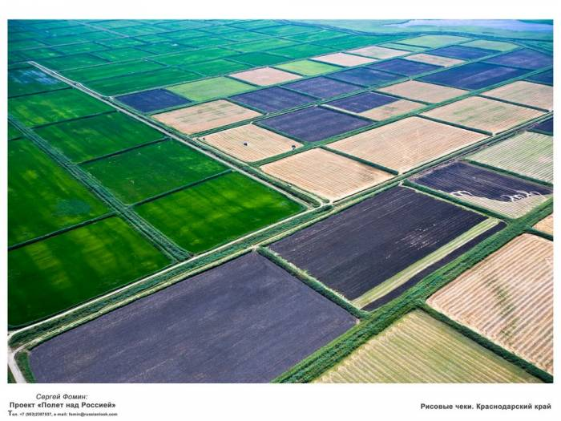

Мониторинг источников загрязнения
окружающей среды диоксинами

Для реализации данного дополнительного элемента системы была составлена программа мониторинга источников загрязнения окружающей среды диоксинами, выполнен комплекс мероприятий по отбору проб, проведению замеров и лабораторных исследований отобранных проб и оценке уровня загрязнения.
В соответствии с техническим заданием программа исследований качества окружающей природной среды включала мониторинг четырех потенциальных источников загрязнения окружающей среды диоксинами.
В ходе проведения работ по мониторингу источников загрязнения окружающей среды диоксинами было отобрано 18 проб компонентов окружающей среды, из них: атмосферного воздуха – 4 пробы, донных отложений – 4 пробы, воды – 4 пробы, почвы – 6 проб.
Отбор проб производился в местах наиболее вероятного присутствия диоксиноподобных веществ: части территории с транзитно-аккумулятивной формой рельефа (понижения рельефа, ниже по уклону местности от потенциального источника диоксинов), на границе промплощадки с подветренной стороны.
Собранные материалы позволяют оценить степень загрязнения компонентов окружающей среды диоксинами в зоне влияния источников такого загрязнения.
В пробах почвенного покрова на территории полигона ТБО г.Новороссийска, а также в почвах и донных отложениях на территории полигона ТБО г.Туапсе обнаружен октахлордибензо-п-диоксин (ОХДД) в количествах, существенно ниже предельно допустимых концентраций. В атмосферном воздухе и водах присутствие диоксинов не обнаружено.

Мониторинг экологического состояния
водных объектов Краснодарского края

В соответствии с программой по организации наблюдений за качественными показателями состояния водных объектов степной зоны Краснодарского края в 2011 году проведены исследования на реках: Бейсуг, Ея, Сосыка, Челбас, Кирпили, Понура в 25 створах, с периодичностью один раз в квартал (II – IVкв.). Отобранные на вышеуказанных водных объектах пробы воды исследовались по 36 гидрохимическим показателям. Характерными загрязняющими веществами в текущем году являлись загрязняющие вещества, как природного характера, так и антропогенного происхождения. Выше предельно допустимого уровня воды обследованных рек загрязнены органическими веществами (по ХПК, БПК), кальцием, магнием, марганцем, железом общим, медью. Концентрация остальных анализируемых ингредиентов в период наблюдения находилась ниже или в пределах ПДК и значительно не изменялась. Воды рек Бейсуг, Ея, Сосыка, Челбас, Кирпили, Понура в 2011 году характеризуются как «умеренно-загрязненные» и «загрязненные».

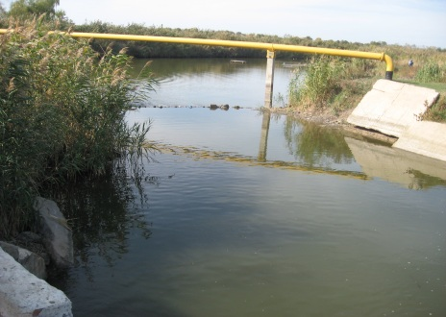
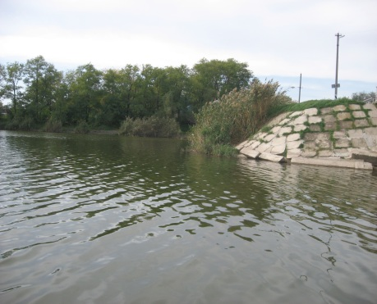

Мониторинг эколого-экономического риска опасных объектов

В качестве объектов мониторинга эколого-экономического риска были выбраны следующие предприятия г. Краснодара: ЗАО «Краснодарский нефтеперерабатывающий завод - Краснодарэконефть», Краснодарская ТЭЦ ООО «ЛУКОЙЛ-Кубаньэнерго», ЗАО «Краснодарский станкостроительный завод Седин», ООО «Завод «Машиностроитель».
В ходе работ по оценке эколого-экономического риска:
- осуществлялся сбор требуемой для расчета эколого-экономического риска исходной информации, характеризующей все аспекты производственной деятельности, масштабы воздействия на окружающую среду, природоохранную деятельность, потенциальную опасность для окружающей среды и населения каждого из четырех выбранных предприятий — объектов мониторинга;
- определялись требуемые для расчета индикаторов параметры;
- были сформированы 5 блоков индикаторов и выполнен для каждого из 19-ти индикаторов расчет его натурального показателя;
- выполнен, с учетом количественных показателей, характеризующих индикаторы, расчет обобщенного (интегрального) показателя эколого-экономического риска;
- проведен анализ результатов обобщенной оценки эколого-экономического риска, согласно которому Краснодарская ТЭЦ характеризуется наиболее высоким уровнем эколого-экономического риска, несколько ниже, но ближе к опасному, уровень риска для Краснодарского нефтеперерабатывающего завода, средний риск, но ближе к низкому – для станкостроительного завода Седин, очень низкий уровень риска – для завода «Машиностроитель»;
- для каждого объекта мониторинга идентифицированы проблемы, влияющие на общий уровень риска, оценены масштабы их проявления.
С учетом результатов проведенных расчетов и оценок разработан и рекомендован комплекс мероприятий по стабилизации и снижению эколого-экономического риска, как общего для всех, так и персонифицированного характера.

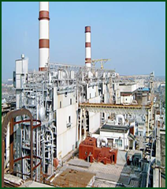
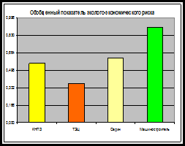
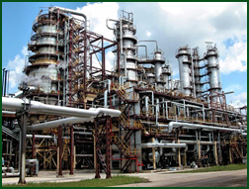

Научное обеспечение системы государственного экологического мониторинга Краснодарского края

В рамках научного обеспечения системы государственного экологического мониторинга Краснодарского края в 2011 году была разработана территориальная система оперативного экологического мониторинга.
В информационно-аналитическую систему экологического мониторинга (ИАСЭМ) включена территориальная подсистема оперативного экологического мониторинга, предназначенная для сбора и обработки данных со стационарных постов наблюдения за состоянием окружающей среды в режиме реального времени.
На таких постах фиксируются и записываются в базу данных ИАСЭМ средние и максимальные суточные значения по всем измеряемым показателям. Передача данных от постов оперативного мониторинга происходит в автоматическом режиме и не требует участия пользователя.
В ИАСЭМ включены два графика для просмотра средних и максимальных значений измерений постов оперативного мониторинга: «Оперативный мониторинг (средние значения)» и «Оперативный мониторинг (максимальные значения)».
Кроме средних и максимальных значений измерений программное обеспечение ИАСЭМ позволяет в оперативном режиме отслеживать результаты измерений, полученные на любом из таких пунктов непосредственно на момент наблюдения.
В настоящее время в крае установлены четыре стационарных поста наблюдения за состоянием атмосферного воздуха и метеорологических показателей:
· ПКЗ-1 - в г. Краснодаре на территории городского парка им. М.Горького;
· ПКЗ-2 - в г. Краснодаре на пересечении улиц Тургенева и Атарбекова;
· АСПК в Белореченском районе на территории пос. Мирный;
· АСПК в Белореченском районе на территории пос. Долгогусевский.
Кроме того, АСПК установлен и функционирует в Республике Адыгея (вблизи ст. Ханская). Назначение 3-х последних постов— отслеживать воздействие на окружающую среду функционирования ООО «ЕвроХим—БМУ» в зоне влияния данного предприятия.

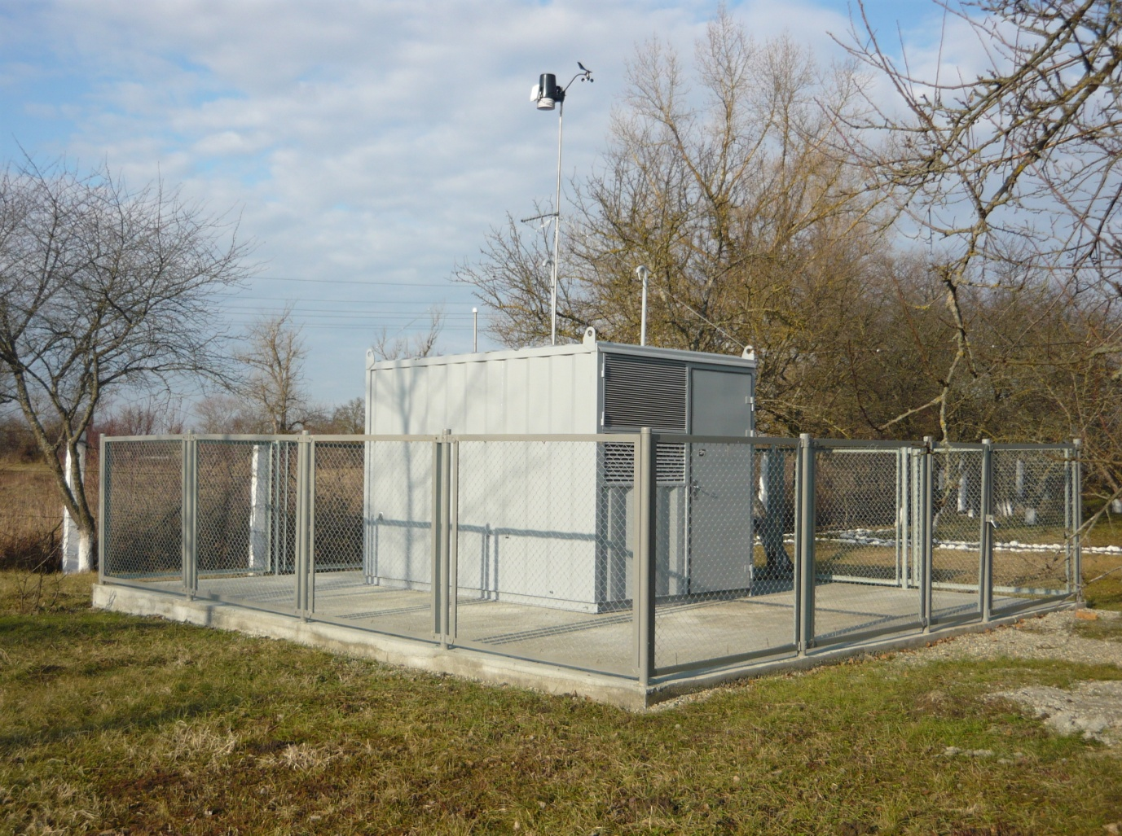
Пост наблюдения в п.Долгогусевский
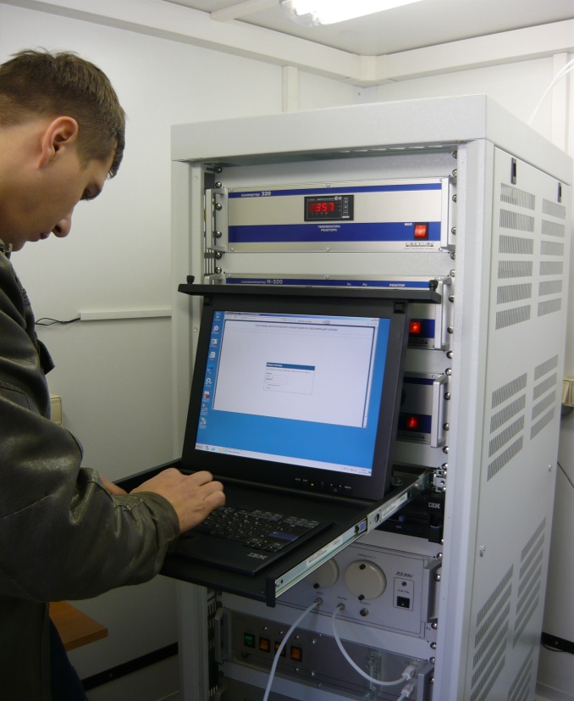
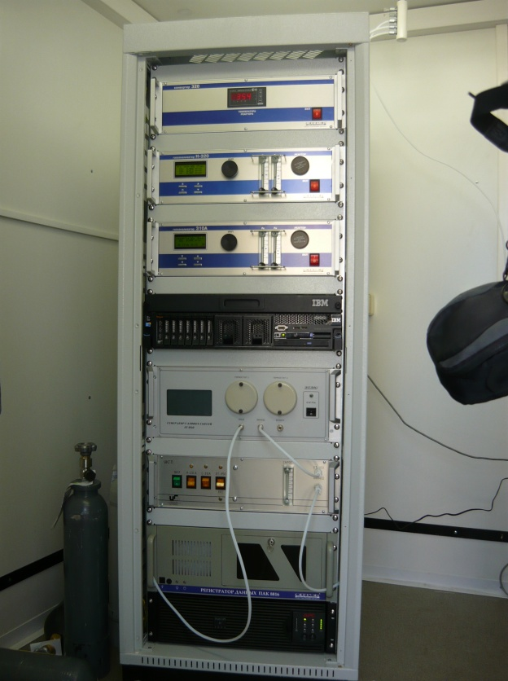
Аппаратное обеспечение поста наблюдения

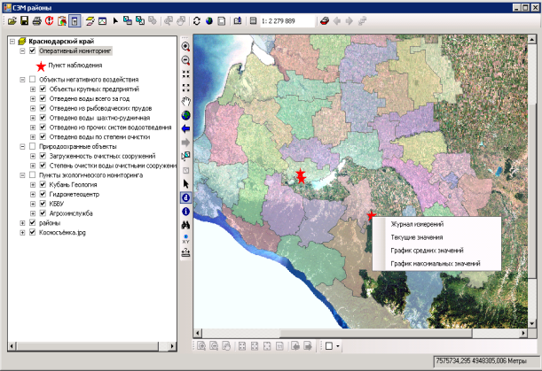

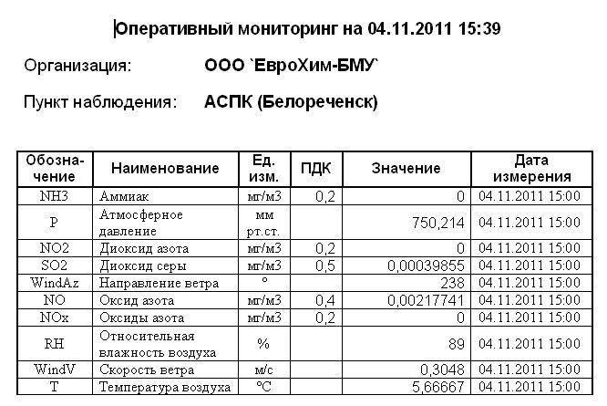
Отображение постов оперативного мониторинга на карте

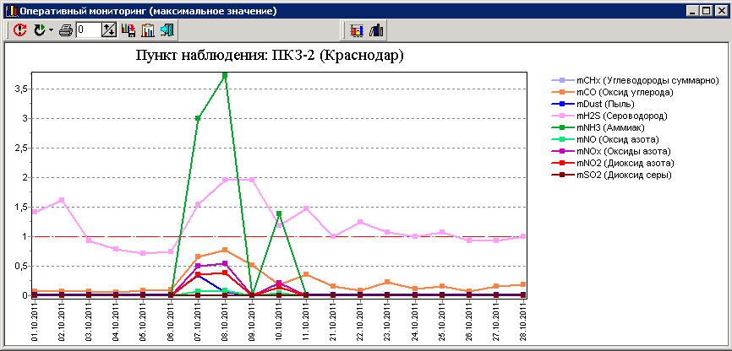
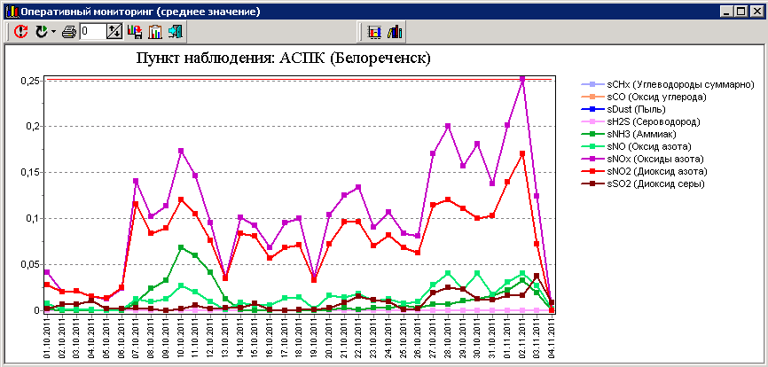
Текущие значения измерений

